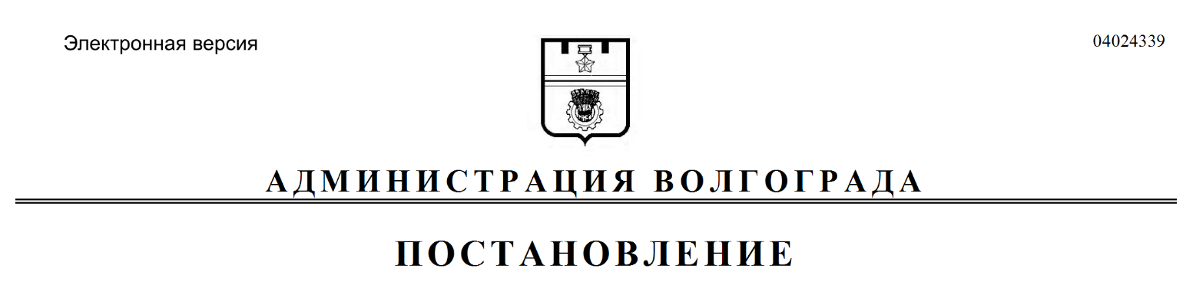
от 14.07.2017 № 1139

Об отклонении и направлении проекта планировки и межевания территории на доработку

В соответствии со статьями 45, 46 Градостроительного кодекса Российской Федерации, решением Волгоградской городской Думы от 05 февраля 2014 г. № 10/225 «Об установлении Порядка подготовки документации по планировке территории, разрабатываемой на основании решений администрации Волгограда», Положением о порядке организации и проведения публичных слушаний в городском округе город-герой Волгоград, утвержденным решением Волгоградской городской Думы от 21 февраля 2007 г. № 41/1011 «О Положении о порядке организации и проведения публичных слушаний в городском округе город-герой Волгоград», с учетом заключения о результатах публичных слушаний от 07 июня 2017 г., постановления администрации Волгограда от 06 октября 2014 г. № 1287 «Об утверждении Регламента администрации Волгограда по подготовке и согласованию проектов постановлений администрации Волгограда об утверждении документации по планировке территории и об отклонении и направлении документации по планировке территории на доработку», руководствуясь статьями 7, 39 Устава города-героя Волгограда, администрация Волгограда
ПОСТАНОВЛЯЕТ:
1. Отклонить проект планировки и межевания территории квартала 05_08_021 по ул. Социалистической в Ворошиловском районе, разработанный на основании распоряжения департамента по градостроительству и архитектуре администрации Волгограда от 26 октября 2016 г. № 958-осн «О подготовке документации по планировке территории» (далее – проект).
2. Направить проект на доработку в департамент по градостроительству и архитектуре администрации Волгограда.
3. Опубликовать настоящее постановление в течение семи дней со дня издания настоящего постановления.
4. Настоящее постановление вступает в силу со дня его подписания.
5. Контроль за исполнением настоящего постановления оставляю за собой.

Глава администрации В.В.Лихачев

